NOCHEZTLI, INFORMATIVO ELECTRÓNICO DEL GRUPO DE TRABAJO EN COCHINILLA DE LA CACTUSNET-FAO (2005.12.19)

Los días 9 y 10 de diciembre de 2005 se llevó a cabo una reunión más del Grupo de Trabajo en Cochinilla de la Cactusnet (Red Internacional de Cooperación Técnica en Nopal de la FAO-ONU). Los objetivos de esta reunión fueron los siguientes:

- Participar en la Formalización del Instituto Latinoamericano de Colorantes, propuesta hecha por MACRE-Perú.
- Invitar a la participación y difusión del III Congreso Internacional sobre Grana Cochinilla y Colorantes Naturales
- Presentar el Informativo Electrónico Nocheztli que se incluirá eventualmente en el Boletín Nakari (ISSN 1405-1613) de la Sociedad Jalisciense de Cactología, A. C.
- Vincular los diversos sectores participantes del tema grana cochinilla
- Tratar asuntos varios

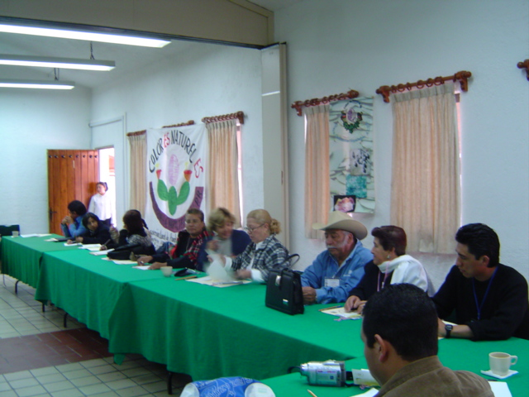

Vista parcial del salón de conferencias donde se pueden ver las tres participantes de Campo Carmín -señaladas con la flecha en rojo- que asistieron a esta Reunión del GTC en Nopaltepec, México, quienes proponen la creación de un Consejo Nacional en Grana Cochinilla (leer detalles en la minuta anexa).

El programa del evento también contó con varias conferencias libres*, cuyos títulos y presentaciones se detallan a continuación:

- Origen de Dactylopius coccus Costa: ¿Norte o Sudamérica?

- Avances sobre el estudio de la distribución de Dactylopius en México y sus hospederos

- Control de cochinilla silvestre con bioinsecticidas en el cultivo de nopal verdura y tunero en tres diferentes agroecosistemas

- Control de cochinilla silvestre en plantaciones de Opuntia spp.

- Transferencia de tecnología el conocimiento y la producción de grana cochinilla

- Influencia de la concentración de laca carmín en la calidad final de un lápiz labial natural

- Asociación Local de Productores Rurales de Grana Cochinilla de Nopaltepec

- Mecanismos de la respuesta inmune en insectos, un caso muy especial: “La cochinilla del Carmín”

- Análisis de la coccidocultura en México. Propuesta de modelo de integración (cluster grana-nopal)

- Formalización del Instituto Latinoamericano del Color (Macre-Perú)

*Las presentaciones de estos trabajos están incluidas en la versión ampliada del Nocheztli2005.12.19 en el Boletín Nakari Vol. XVI, Núm. 3 de 2005.

--------------

La minuta de la sesión plenaria transcrita por la Maestra Ana Lilia Vigueras es la siguiente:

MINUTA DE LA V REUNIÓN DEL GRUPO DE TRABAJO EN GRANA COCHINILLA CACTUSNET FAO-ONU
10 de diciembre de 2005

Se acordó no avanzar la propuesta de MACRE-Perú, puesto que no asistieron los peruanos y el documento que enviaron para su lectura resultó complicado, por lo que se pospuso para otra reunión.
Se abordó el tema del III Congreso Internacional de Grana Cochinilla y Colorantes Naturales a realizarse en noviembre del 2006 en Morelia, Michoacán en México, a lo cual Carla Karina Chávez (organizadora del evento) mencionó que el tríptico será emitido dentro de 15 días; además sugirió a los presentes manifestarán los temas que quisieran abarque el evento; una de las peticiones fueron precio de inscripción especial para productores y que se tratarán temas relacionados con la comercialización.
De manera particular María de la Paz Zamorano, comentó que sugiere mesas dedicadas a la comercialización, en donde se presenten casos prácticos para productores; además pidió se elabore un oficio en donde se expusiera la falta de responsabilidad por parte de los de MACRE-Perú y el grupo Kitzell, por su no asistencia, con respecto a este último comentó que solicita la exclusión de este grupo porque carecen de capacidad y profesionalismo. Además señaló que se buscará la certificación de origen de la grana cochinilla y se establezcan normas de calidad, así como tener las bases para obtener una validación de tecnología.
Liberato Portillo se comprometió a hacer un llamado de atención a los grupos antes mencionados.
El Dr. Pérez Nieto de la Universidad de Guanajuato comentó que hay partes que aún no se encuentran cubiertas como es la cuestión agroindustrial, indicó que es necesario difundir la información sobre la transformación del insecto.
María de la Paz comento la necesidad que los productores tengan acceso a la información vía internet, para compartir e intercambiar experiencias, pero con un leguaje menos técnico, pide que el grupo no sea tan cerrado.
Rodrigo Alejandro de Aguascalientes mencionó que su interés es el aspecto comercial de la cochinilla y que durante la reunión no se trataron estos aspectos, preguntó sobre la viabilidad del cultivo y que se diera un resumen de la aplicación del insecto.
Algunos de los comentarios emitidos por el Profesor Emmanuel D’Herrera fueron:
1. Proponer a la UNESCO el uso de la cochinilla como patrimonio de la humanidad.
2. Hacer un esfuerzo para que la grana cochinilla mexicana se pueda diferenciar con respecto de las cochinillas de otra parte del mundo.
3. Alternativa de que los precios con Perú sean iguales, que exista un acuerdo México-Perú
Una de las integrantes de Campo Carmín, indicó que la empresa que representa ha iniciado su proyecto para poder dar una conclusión en cuanto a volumen producido, consideran que el próximo 2006 será posible dar cifras exactas y reales basadas en su experiencia. Agregó que es necesario que los investigadores ayuden en la solución de problemas que el campesino tiene; por lo cual propuso la creación de un Consejo Nacional de Cochinilla.
Dr. Fidel de la Cruz Hernández propone ayudar en la solución de problemas mediante estancias de investigación.
Para la propuesta del Consejo Nacional sobre Grana Cochinilla se describieron las siguientes actividades:

- Registrar a los productores por estado y tener una lista disponible para todos.
- Tener un foro en Internet y que fueran construyendo el consejo.
- Crear un formato para el registro y difundir la información.
- Campo Carmín, que cada asociación mande sus objetivos vía correo electrónico.

Los objetivos centrales que el consejo pretende son:
Vincular a los productores de grana cochinilla y organizar a los productores, aunque este último no aplica.
Se acordó elaborar un cuestionario y permitir las aportaciones de quienes lo revisen. Asimismo, se estableció que la última semana de enero de 2006 se revisará la página (www.cochinnilla.go.to) para ver la inclusión del cuestionario. Como segunda actividad es necesario elaborar un reglamento para el consejo.
Como fechas importantes a considerar se tienen:
Enero de 2006, se tendrá el cuestionario en internet y los objetivos del consejo
Febrero de 2006, contar con una base de datos actualizados y el reglamento para el consejo.

--------------------------

El informativo electrónico Nocheztli espera la colaboración de los relacionados con el tema de la grana cochinilla, desde su historia y estudio hasta su producción, transformación y aplicación. Enviar a mailto:portillo@cencar.udg.mx

